ZADANIA Z OKRĘGAMI

ZADANIE 1  Wykaż, że pole figury w kształcie serca jest równe polu koła o średnicy AB. | 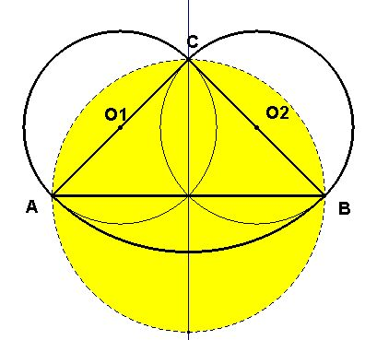

ZADANIE 2  Wykaż, że pole figury zwanej zalinonem jest równe polu koła o średnicy PQ. | 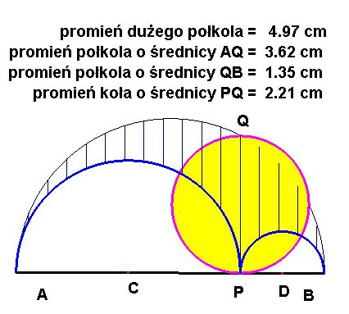

ZADANIE 3  Wykaż, że pola księżyców Hipokratesa widocznych na rysunku obok są równe polu trójkąta, z bazie którego zbudowane są odpowiednie łuki zamykające księżyce. | 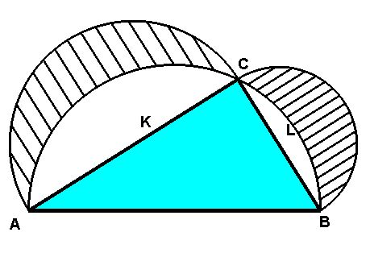

ZADANIE 4  Szczególnym przypadkiem księżyców Hipokratesa jest lunula. Wykaż, że jej pole jest równe polu trójkąta widocznego na rysunku obok. | 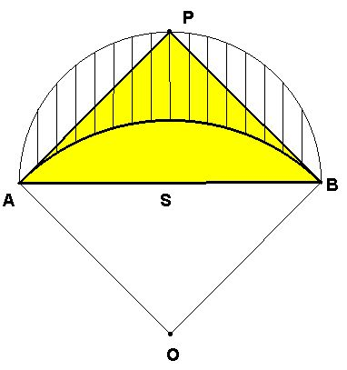

ZADANIE 5  Wykaż, że pola zakreskowanych figur są równe. | 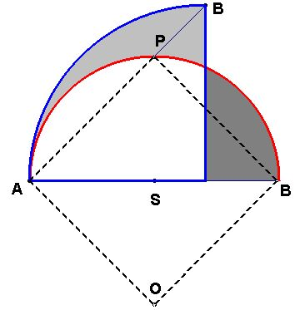

ZADANIE 6  Wykaż, że pole figury zwanej salinonem jest równe polu koła o średnicy PQ. | 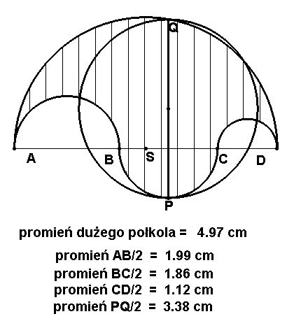

ZADANIE 7  Poniższa figura to znak linii lotniczych Korei. Znana już była w Chinach. Uzasadnij, że pole każdej z części  YING-YANG, na które rozdzieliły koło odpowiednio poprowadzone łuki są równe. | 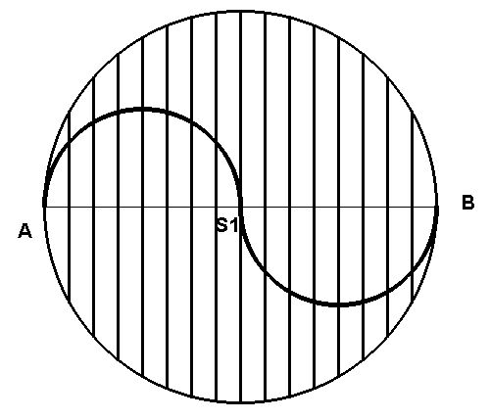

ZADANIE 8  Podobnie wykaż, że pola tych figur też są równe. | 